Опорный конспект преподаватель Поддубный М.Г.

Тема: Функционально-стоимостный анализ (ФСА).
В старинном городе на улице лежал огромный камень, который мешал движению. Власти решили его вывезти. Потребовалось много лошадей и рабочих. А один крестьянин взялся в одиночку убрать камень и сделал это. Как ему удалось решить задачу?

Начиная с 60-х гг. XXв. в инженерной практике развитых стран стал распространяться новый подход к снижению стоимости и повышению качества продукции, который назвали функционально-стоимостный анализ (ФСА).
ФСА — это метод системного исследования объекта (изделия, явления, процесса), направленный на снижение затрат при его проектировании, производстве и эксплуатации без потери качества и полезности продукции (изделия) для потребителя. ФСА — метод экономии и бережливости.
Цель метода: определение непроизводительных (непродуктивных) затрат или издержек при изготовлении изделия, не обеспечивающих ни качества, ни полезности, ни долговечности, ни внешнего вида, ни других требований заказчика.
Главные принципы ФСА: в любом деле есть скрытые резервы для экономии; деталь машины легче усовершенствовать, чем машину; излишние расходы на производство продукции следует предотвращать на стадии проектно-конструкторских разработок.
При поиске резервов для улучшения конструкции изделия предпочтение отдается доступности ресурсов и материалов, их распространенности, легкости применения, простоте технического решения и технологии выполнения. Поясним сказанное примерами.
1. Простые и доступные исходные ресурсы (пена, вода, воздух, сыпучие тела, бытовые отходы, пластик), используются для получения новых материалов, отвечающих таким требованиям изобретателей, как легкая испаряемость, растворимость, сгораемость, экзо- и эндотермичность, сохраняемость (память) формы, увеличение объема при замерзании, разрушаемость, полимеризация.
2.Уже созданные вещества находят новое функциональное применение. Например, мастика для полов может применяться как эффективное средство борьбы с тараканами.
3.Особенности поведения животных используются для решения сельскохозяйственных задач. Например, перед летком улья ставят лоток с микроспорами грибков, уничтожающих насекомых-вредителей зерновых культур. На своем брюшке и лапках пчелы разносят споры по всему полю.
4. Известное приспособление используется для решения новых технических задач. Например, финские инженеры предложили матрицу особой формы для получения спиральной нарезки на гвозде. В результате под ударами молотка гвоздь, прокручиваясь, врезается в дерево и держится в 5 раз надежнее обычного.

Основные положения ФСА:
1. Резервом снижения себестоимости продукции является сокращение лишних затрат.
2.Лишние затраты связаны с несовершенством конструкций изделий или несовершенством технологии их изготовления, неэффективностью использования материалов, ошибочных решений и концепций.
3. ФСА исследует не столько объект, сколько функцию, которую тот выполняет.
4. Задача ФСА – достичь функциональности объекта с минимальными затратами в пользу как производителя, так и потребителя.
5.Объектами ФСА могут быть изделия, технологии, производственные, организационные и информационные структуры, а также отдельные их элементы или группы элементов.
Основной задачей метода является определение непродуктивных затрат или издержек во время изготовления изделия, которые не обеспечивают качество, полезность, долговечность, эстетичность или требования заказчика продукции.

ФСА предлагает такие последовательные процедуры:
- выбор объекта анализа;
- определение функций, выполняемых объектом и его составными частями, их стоимостную оценку;
- выявление функциональных зон с наибольшими затратами;
- выявление основных, вспомогательных и ненужных функций в объекте анализа;
- разработку наиболее эффективных решений для снижения материальных и трудовых затрат при сохранении основных функций объекта.

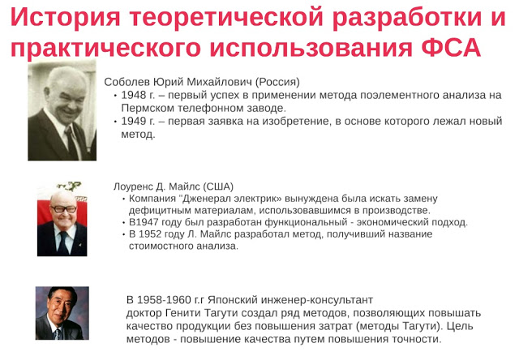

Примеры задач, решаемых с помощью ФСА
В СССР до Великой Отечественной войны был освоен автомат ППД-40, конструкция которого требовала сложной и трудоемкой технологии. В условиях блокадного Ленинграда в 1941 г. был налажен выпуск упрощенного автомата ППШ, состоявшего всего из 5 деталей, изготавливаемых штамповкой. По этому же принципу ленинградцы упростили производство автоматов ППС. В результате вес автомата ППС снизился почти вдвое, трудоемкость его изготовления уменьшилась во много раз. На производство ППС, собственный вес которого составлял чуть больше 2,5 кг, затрачивалось около 8 нормо-часов. Изготавливали его подростки. В фашистской Германии автомат МП 39/40 (ошибочно называемый «Шмайсер») имел вес около 5 кг, на его изготовление уходило более 1200 нормо-часов высококвалифицированного труда. Разница между автоматами: МП 34/40 обладал чудовищной дальнобойностью (более 2 км), совершенно ненужной в ближнем бою; ППС имел меньшую дальнобойность, что и позволило упростить конструкцию автомата, а значит, и трудоемкость его изготовления.

Вопросы
1. Сравните два выражения: приписываемое англичанам «Я не настолько богат, чтобы покупать дешевые вещи» и наше «Дешево, да сердито». Какие подходы к ФСА они отражают?
2. Почему в настоящее время все большее применение находит метод ФСА?
3. Как обнаруживают резервы для повышения экономической отдачи производства при проведении ФСА?

